

конкурсное задание

VIII регионального чемпионата

«Молодые профессионалы» (WorldSkills Russia) Красноярский край

КУЗОВНОЙ РЕМОНТ ЮНИОРЫ (14-16 лет)

2020-2021

согласовано с сертифицированным экспертом региона Овчинниковым А.В. Утверждено:

|  |  |  |  |
| --- | --- | --- | --- |
| |  | | --- | | C:\Users\A.Platko\AppData\Local\Microsoft\Windows\INetCache\Content.Word\техописание1.jpgГлавный эксперт чемпионата ___________________ А.И. Антонов  Заместитель МК "Кузовной ремонт" ___________________ С.П.Шереметов | |  | |  |

Организация Союз «Молодые профессионалы (Ворлдскиллс Россия)» (далее WSR) в соответствии с уставом организации и правилами проведения конкурсов установила нижеизложенные необходимые требования оформления конкурсного задания для Региональных чемпионатов.

**Разработчики:**

Менеджер компетенции – Верхотурцев Денис Евгеньевич

Заместитель МК по юниорам – Шереметов Сергей Павлович

Сертифицированные эксперты:

Вальковский Олег Анатольевич

Сенькин Илья Игоревич

Тюрин Владимир Александрович

Шатохин Антон Николаевич

**конкурсное задание включает в себя следующие разделы**

|  |  |
| --- | --- |
| **ВВЕДЕНИЕ………………………………………………………………….…**  **Вес модулей конкурсного задания…………………..……….**  **Модуль «А»: Диагностирование геометрии кузова…....**  **Модуль «В»: Ремонт структурного элемента кузова……………………………………………………………………..**  **Модуль «С»: Демонтажи монтаж съемных элементов кузова ..…………………………………………………**  **Модуль «D»: Ремонт наружной панели……………………**  **Модуль «Е»:РЕМОНТ ДЕТАЛЕЙ ИЗ ПЛАСТИКА…………………..** | **4**  **4**  **5**  **6**  **13**  **14**  **15** |

## 1. ФОРМЫ УЧАСТИЯ В КОНКУРСЕ

Командный конкурс.

## 2. ЗАДАНИЕ ДЛЯ КОНКУРСА

Содержанием конкурсного задания являются Кузовные работы. Участники соревнований получают инструкцию, монтажные и принципиальные схемы размеров кузова автомобиля. Конкурсное задание имеет несколько самостоятельных модулей.

Конкурс включает в себя измерение геометрии кузова, демонтаж и монтаж навесных деталей кузова, ремонт структурного элемента, ремонт наружных панелей, ремонт деталей из пластика.

Окончательные аспекты критериев оценки уточняются членами жюри. Оценка производится как в отношении работы модулей, так и в отношении процесса выполнения конкурсной работы. Если участник конкурса не выполняет требования техники безопасности, подвергает опасности себя или других конкурсантов, такой участник может быть отстранен от конкурса.

Оценка производится двумя группами жюри, состоящей из 2 экспертов в каждой, дуальным методом (участие в оценке эксперта компатриота не исключается). При не совпадении результатов оценки обе группы объясняют свои решения и приходят к единому мнению. В противном случае Главный эксперт должен выяснить суть проблемы и разъяснить экспертам требования ТО, Кодекса этики и Конкурсного задания. Если и после этого группы не приходят к единому мнению, Главный эксперт должен назначить другую группу оценки.

Время и детали конкурсного задания в зависимости от конкурсных условий могут быть изменены членами жюри.

## 3. МОДУЛИ ЗАДАНИЯ И НЕОБХОДИМОЕ ВРЕМЯ

Модули и рекомендованное время на выполнение задания сведены в таблице 1

Таблица 1.

|  |  |  |  |
| --- | --- | --- | --- |
| Модуль | Наименование модуля | Время на выполнение задания | День выполнения, согласно графика |
| A | Диагностирование геометрии кузова | 4 часа | Один из конкурсных дней |
| C | Демонтаж и монтаж съёмных элементов кузова |
| B | Ремонт структурного элемента кузова | 4 часа | Один из конкурсных дней |
| D | Ремонт наружной панели | 4 часа | Один из конкурсных дней |
| Е | Ремонт деталей из пластика |

|  |  |
| --- | --- |
| Команда сама решает, кто из ее членов выполняет какой из видов работ в течение конкурсного дня. | |
| Модуль А: | Диагностированиегеометрии кузова |

***Рекомендованное время на выполнение модуля 1,5 часа***

***Цель:*** Определить отклонения геометрии кузова

***Описание объекта:*** Renault LOGAN 2 Sedan 2016 года выпуска

Участники выполняют задание вместе.

**Алгоритм выполнения задания**

**А1 - Диагностирование геометрии кузова с помощью электронной измерительной системы «Siver data II».**

1. Надеть средства индивидуальной защиты.
2. Подготовить рабочее место, настроить электронную измерительную систему к выполнению конкурсного задания.
3. Создать проект, указав номер команды.
4. Во время выполнения задания к оборудованию относиться бережно:

-не допускать поломки наконечников;

-не допускать ударов указки;

1. Выполнитьизмерения контрольных точек.
2. Сохранить проект.
3. Убрать рабочее место, сложить оборудование.

# А2 - Диагностирование геометрии кузова с помощью механической измерительной линейки.

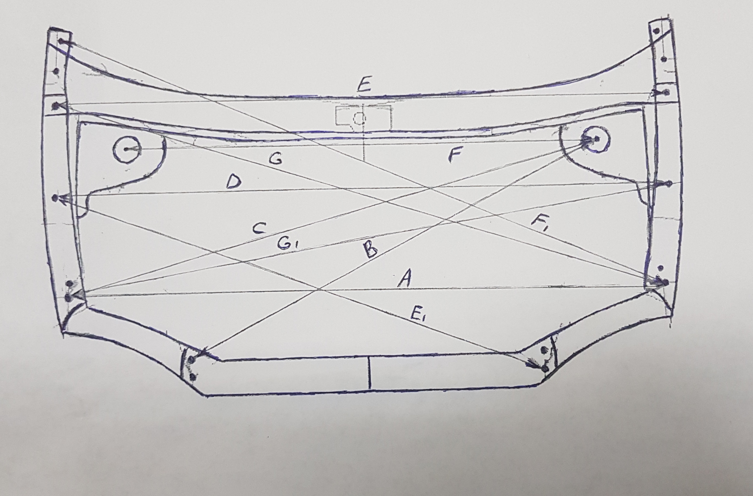

1. Подготовить рабочее место. Собрать измерительную линейку.
2. Получить диагностическую карту (ПРИЛОЖЕНИЕ 1), указать в ней номер команды, время начала выполнения задания.
3. Провести необходимые измерения согласно задания. Результаты занести в диагностическую карту. Во время выполнения задания к оборудованию относиться бережно:

-не допускать поломки инструмента;

-не допускать ударов измерительной линейки;

1. Сложить инструмент и оборудование.
2. Убрать рабочее место.
3. Указать в диагностической карте время окончания выполнения задания, поставить подписи.

|  |  |
| --- | --- |
| Модуль В: | Ремонт структурного элемента кузова |

***Время на выполнение модуля 4 часа***

***Цель:*** Продемонстрировать навыки работы по ремонту структурного элемента.

**Кузовные элементы:** Накладки нижней части боковины кузова (порога) автомобиля, усилитель порога.

**Описание задания:** Из панелей и усилителя порогов изготовить коробчатую конструкцию. Выполнить ремонт, в соответствии с требованиями чертежа.

**Подготовительные работы.**

Надеть средства индивидуальной защиты.

Подготовить рабочее место.

**Список деталей:**

* Деталь А - наружная часть порога;
* Деталь Б - наружная часть порога;
* Деталь **В** - усилитель порога.

|  |  |  |  |
| --- | --- | --- | --- |
|  | | |  |
| ***Деталь А, Деталь Б– наружная панель порога*** | **Детали А, Б**  1. Выполнить разметку.  2. Отрезать по размеру две детали А и Б.  Длина каждой: 390 мм  3. Заусенцы удалить, острые кромки притупить.  Рез выполнять перпендикулярно длины панели. | | | |
| C:\Users\17D3~1\AppData\Local\Temp\Rar$DIa0.957\DSCN0009.JPG  ***Деталь В - усилитель порога*** | | **Деталь** В  4. Выполнить разметку, так что бы отверстия в детали В не находились на линии реза.  5. Отрезать по размеру.  Длина: 390 мм.  Рез выполнять перпендикулярно длины усилителя.  6. Заусенцы удалить, острые кромки притупить. | | |

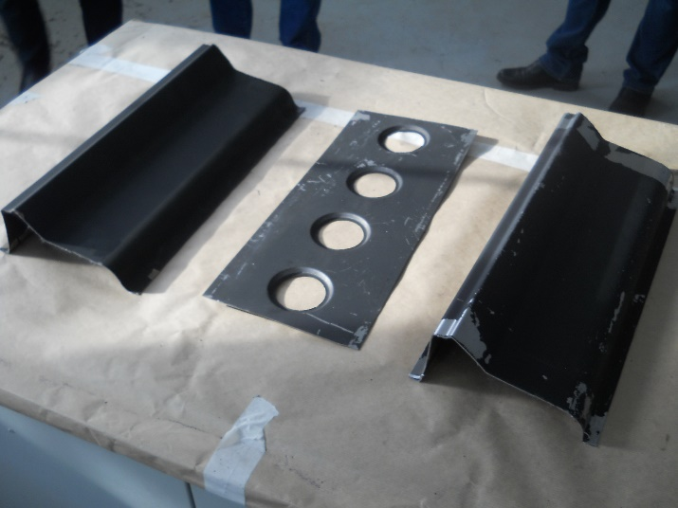

7. Зоны контактной сварки деталей А, Б и В отшлифовать до металла с двух сторон

**Сборка конструкции.**

8. Обезжирить поверхностьв зонах контактной сварки деталей А, Б и В.

alyarm9. Нанести цинкосодержащий грунт.

|  |  |
| --- | --- |
| ***Операции по п.8 и п.9 производить только в присутствии эксперта*** |  |

10. Соединить детали контактной точечной сваркой согласно схемы

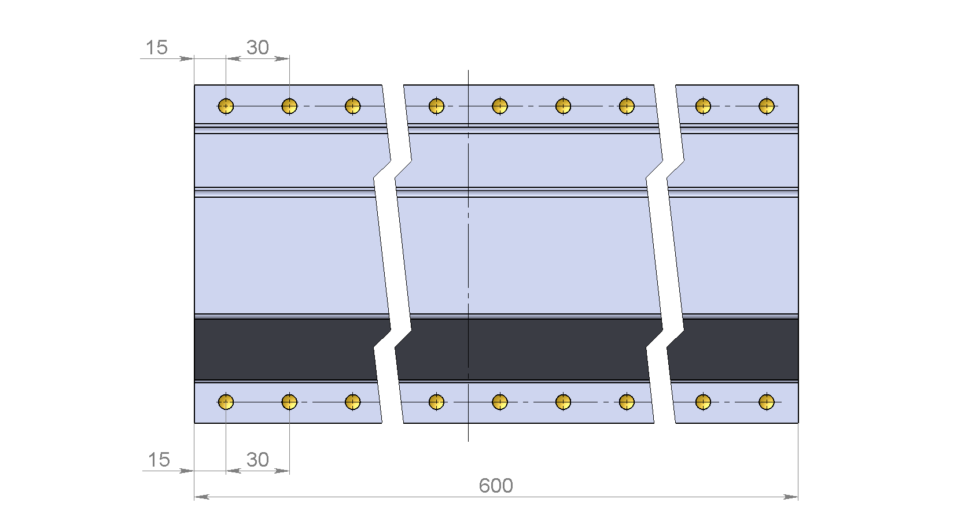

Одноточечная двусторонняя контактная сварка. 26шт

390

*Схема №1 Расположение контактной точечной сварки*

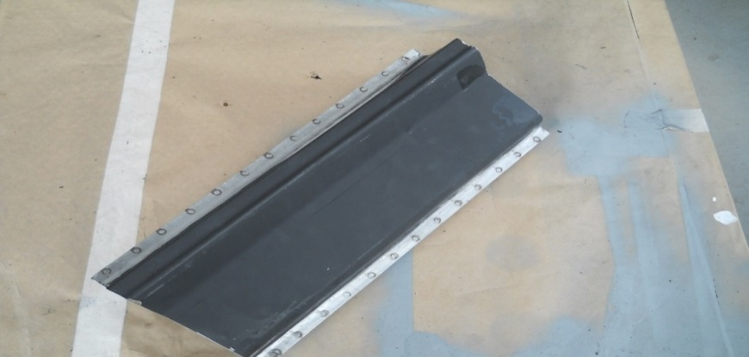

**Частичное удаление «поврежденного участка» на панели А**

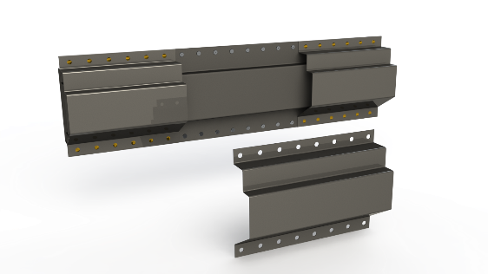

Панель «А»





11. Разметить места разрезов «1», «2» согласно схемы №2, и прорезать панель А, не касаясь усилителя порога.

12. Высверлить точки контактной точечной сварки на толщину панели А в заштрихованной области Б).

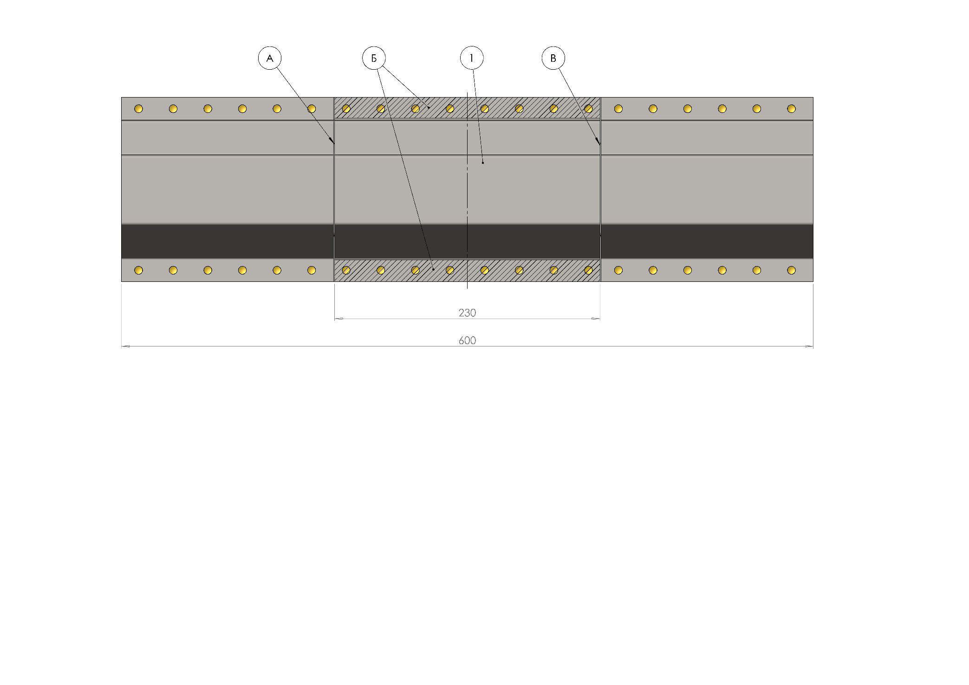13. Удалить «поврежденную часть» панели А.

**

2

150

390

*Схема №2 Удаление части панели*

alyarm

***Не допускать повреждения привалочных плоскостей.***

14. Очистить от заусенцев поверхность в зоне реза.

15. Зачистить следы контактной точечной сварки, не допуская утоньшения металла.

***Изготовление ремонтной вставки для панели А***

21. Изготовить из оставшейся части панели порога ремонтную вставку для выреза на панели А и подогнать по размерам выреза панели.

|  |  |
| --- | --- |
| alyarm | ***Стыковой зазор должен быть не менее толщины металла и не должен превышать толщины 2-х металлов.*** |

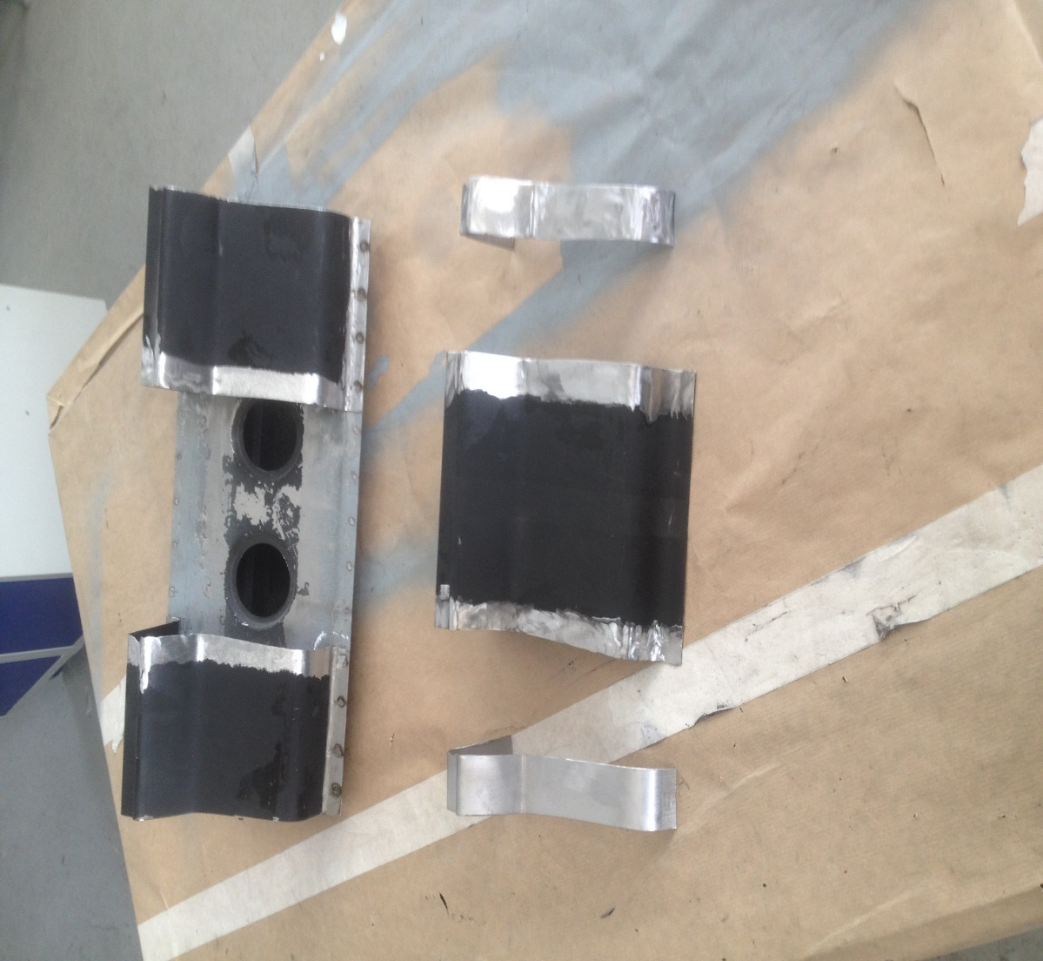22. Пробить на ремонтной вставке отверстия Ø6мм под электрозаклепки на расстоянии 15 мм от края детали и 30 мм между центрами отверстий.

23. Удалить заусенцы

24. Зачистить все зоны сварки.

***Установка ремонтной вставки***

25. Обезжирить поверхность.

26. Нанести цинкосодержащий грунт.

|  |
| --- |
| ***Операции по п.25 и п.26 производить только в присутствии эксперта*** |

27. Установить ремонтную вставку и зафиксировать (ремонтная вставка должна быть установлена в уровень с деталью).

28. Произвести сварку в указанных зонах.

|  |  |
| --- | --- |
| alyarm | ***Сварка в среде защитного газа MAG:***   * ***MAG сплошной стыковой шов (А).*** * ***MAG пробочный шов (метод электрозаклепки) (Б).*** |
| alyarm | ***Нельзя никаким образом механически обрабатывать швы (например, обточка, шлифовка, напильник, молоток, дрель со щеткой и т.п.) до проверки экспертами!*** |
| alyarm | ***Рихтовать поверхности после сварки ЗАПРЕЩЕНО.*** |

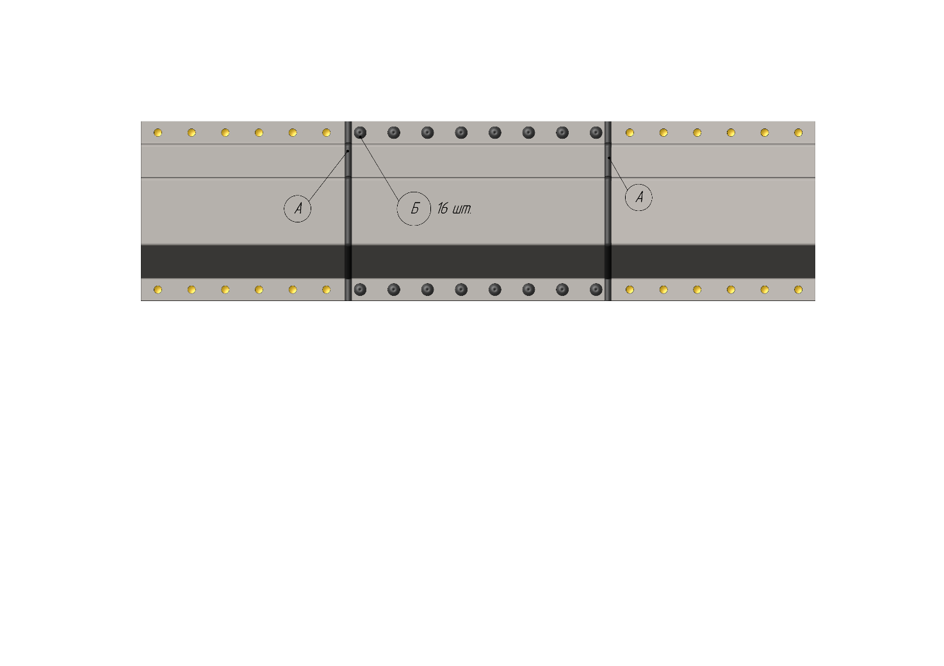



Сообщить экспертам о завершении вышеописанных операций.

**В2- Зачистка сварочных швов**

29. Зашлифовать сварочные швы.

|  |  |
| --- | --- |
| alyarm | ***Поверхность шлифовать не грубее P120.*** |

30. Убрать рабочее место.

Сообщить экспертам о завершении вышеописанных операций.

|  |  |
| --- | --- |
| Модуль С: | Демонтаж и монтаж съемных навесных элементов кузова |

***Рекомендованное время на выполнение модуля 2,5 часа***

***Цель:*** Продемонстрировать навыки демонтажа и монтажа съемных элементов кузова Автомобиля ВАЗ 2115

**С1- Демонтаж съемных элементов**

**Описание процесса:**

1. Надеть средства индивидуальной защиты.

2. Подготовить рабочее место.

3. Демонтировать следующие съемные элементы кузова автомобиля:

- капот;

- крыло переднее левое;

- бампер передний;

- бампер задний;

- крышка багажника (необходимо снять: обивку крышки багажника, внутреннюю ручку крышки багажника, отсоединить трос привода замка багажника и вытащить его, разъединить разъемы и вытащить жгут проводов)



4.Сообщить экспертам о завершении вышеописанных операций.

**С2- Установка съемных элементов**

5. Установить на автомобиль: капот, крылья, передний бампер и крышку багажника (задний бампер устанавливается после выполнения Модуля Е).

6. Отрегулировать зазоры в соответствии с требованиями:

7. Выполнить фиксацию всех элементов, с необходимым моментом затяжки болтовых соединений (10 Нм).

8. Убрать рабочее место.****

Сообщить экспертам о завершении вышеописанных операций.

|  |  |
| --- | --- |
| **МОДУЛЬ “D”** | **Ремонт наружной панели** |

***Рекомендованное время на выполнение модуля 2,5 часа.***

**Цель:** Продемонстрировать навыки работы по рихтовке наружных панелей кузовного элемента.

Во время выполнения задания необходимо придерживаться инструкций, изложенных ниже, для выполнения данного модуля. Во время работы должна всегда соблюдаться техника безопасности.

**Описание задания:**

**В**

## Деталь – Переднее крыло автомобиля

**А**

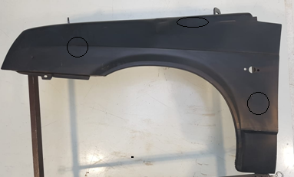

**Б**

**Г**

1. Определить поврежденные области ремонта

***alyarmЗоны, обведенные экспертами не ремонтировать (иные дефекты детали).***

2. Отремонтировать поврежденные поверхности панели крыла с помощью ручного рихтовочного инструмента.

Поврежденную поверхность В ремонтировать с помощью споттера.

alyarm3. Отшлифовать зону ремонта.

|  |
| --- |
| ***Поверхность шлифовать не грубее P120.*** |

4. Предоставить детали к осмотру в чистом виде.

Сообщить экспертам о завершении модуля

|  |  |
| --- | --- |
| **Модуль “Е”** | **Ремонт пластиковых элементов кузова** |

***Рекомендованное время на выполнение модуля 1,5 часа.***

**Цель:** Продемонстрировать навыки работы по ремонту пластиковых кузовных элементов.

Во время выполнения задания необходимо придерживаться инструкций, изложенных ниже, для выполнения данного модуля. Во время работы должна всегда соблюдаться техника безопасности.

**Описание задания:**

## Е1 – Ремонт трещины пластикового элемента

**Подготовка детали**

1. Подготовить деталь.

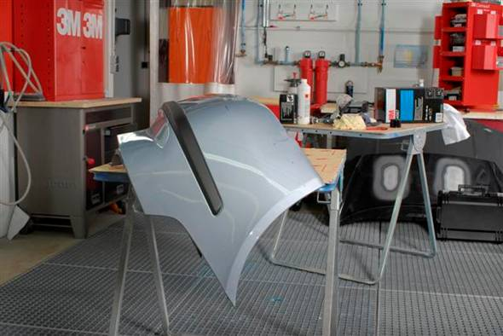

2. Очистить деталь. Обезжирить.

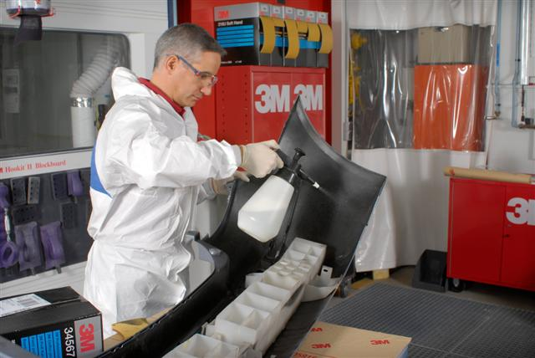

3. Просверлить отверстие Ø 4 -6 мм в конце трещины для снятия напряжений во избежание дальнейшего растрескивания после ремонта

|  |  |
| --- | --- |
| 3M-patch-06 (Small) | 3M-patch-07 (Small) |
| **Шлифовка лицевой и внутренней стороны**  4. Удалить лакокрасочное покрытие вокруг места ремонта с лицевой стороны  alyarm5. Удалить лакокрасочное покрытие вокруг места ремонта с внутренней стороны  ***Использовать круг градации P180 (избегать чрезмерного разогрева пластика)*** | |
|  | 3M-patch-13 (Small) |
| **Расшлифовка лицевой стороны**  6. Расшлифовать кромки трещины с лицевой стороны для увеличения адгезии к ремонтируемой детали и достижения наилучшего качества ремонта.  Если трещина находится на кромке детали, расшлифовать часть трещины на кромке для придания ей V-образной формы (см. рис) для предотвращения проявления трещины после ремонта | |
| 3M-patch-16 (Small) | 3M-patch-18 (Small) |
| 3M-patch-17 (Small) |  |
| 7. Удалить остатки пластика. | |
| 8. Обезжирить обе стороны детали обезжиривателем на спиртовой основе или «3M 08984 Очистителем клеев» | |
| **Ремонт внутренней стороны**  9. Нанесите маскирующую ленту на лицевую сторону элемента для его фиксации.  10. Нанесите активатор адгезии с помощью аэрозольного баллона на внутреннюю стороную элеметна. Время сушки 5 - 10 минут  11. Во время сушки активатора приготовьте состав FPRM (вручную на шпателях – использование тюбиков 150 мл или при помощи пистолета – использование картриджей 50 мл)для нанесения, а так же аримирующую ленту (стеклоканку).  ***Перед установкой смесительной насадки на картридж необходимо выдавить небольшое количество материала на салфетку для выравнивания толкателей картриджа. Затем установить смесительную насадку.***  12. Установите армирующую ленту на внутреннюю сторону элемента и нанесите состав FPRM на поверхносить. Разравняйте с помощью шпателя.  ***alyarmВремя отверждения клея от 20 до 30 минут.***  alyarm13. Выровняйте внутреннюю сторону с помощью шлифовальной машинки и кругов градации P180. Не повреждайте стеклоканву. | |
| **Ремонт наружной стороны**  14. Удалите маляруную ленту  alyarm15. Нанесите активатор адгезии с помощью аэрозольного баллона на внешнюю стороную элеметна.  ***Время сушки 5 - 10 минут***  3M-patch-40 (Small)  16. Во время сушки активатора приготовьте состав FPRM (вручную на шпателях – использование тюбиков 150 мл или при помощи пистолета – использование картриджей 50 мл).  ***Перед установкой смесительной насадки на картридж необходимо выдавить небольшое количество материала на салфетку для выравнивания толкателей картриджа. Затем установить смесительную насадку.***  alyarm17. Нанесите ремонтный состав FPRM на внешнюю сторону элемента,  3M-patch-47 (Small)3M-patch-46 (Small)разравняйте с помощью шпателя.  ***Время отверждения клея от 20 до 30 минут.***  3M-patch-53 (Small)3M-patch-51 (Small)alyarmalyarm18. Выровняйте внешнюю сторону с помощью шлифовальной машинки и кругов градации P180 согласно форме поверхности | |
| Закончить ремонт наружной стороны | |

## Е2 -Ремонт крепежных элементов пластиковых деталей. Automix™

|  |  |
| --- | --- |
| **Подготовка детали**  1. Удалить лакокрасочное покрытие, расшлифовать ремонтную зонус обоих сторон для придания ей V-образной формы (снять фазки) для предотвращения отслаивания элемента в будущем  2. Просверлить 2-4 отверстия (Ø 2-6 мм) для создания замка на ремонтируемой детали | 3M-sup fast-06 (Small)3M-sup fast-04 (Small) |
| 3. Обезжирить обе стороны детали обезжиривателем на спиртовой основе или 3M 08984 Очистителем клеев | 3M-sup fast-08 (Small) |
| **Восстановление утерянного элемента**  **3M-sup fast-14 (Small)**  alyarm4. Нанести «3M 05917» активатор адгезии. ***Время высыхания 10 минут.***  ***alyarmПеред установкой смесительной насадки на картридж необходимо выдавить небольшое количество материала на салфетку для выравнивания толкателей картриджа. Затем установить смесительную насадку.***  5. Нанести «3M 55045» при помощи пленки для формовки «3M 04903»  3M-sup fast-18 (Small)3M-sup fast-16 (Small)  alyarm6. Немедленно придать форму клею пальцами внутри пленки.  ***Клей отвердеет через 20 секунд***  ***alyarm***  ***Внимание: клей нагревается!***  3M-sup fast-21 (Small)3M-sup fast-19 (Small)7. Удалить пленку через 1 минуту | |
| **Придание формы восстановленному элементу**  8. Через 5 минут «3M 55045» Клею для быстрого восстановления необходимо придать форму и размер (шлифовать, резать, сверлить отверстия) согласно эталонной детали. | |
| **3M-sup fast-24 (Small)3M-sup fast-32 (Small)** | 3M-sup fast-30 (Small)**3M-sup fast-31 (Small)** |



Сообщить экспертам о завершении модуля.

Е3 – Восстановление недостающего фрагмента.

По аналогии с Е2 восстановить сквозное отверстие на ребре бампера диаметром не менее 30 мм.



Сообщить экспертам о завершении модуля.

*Приложение 1*

Таблица замеров Команда №____________ «____» _________________ 2020г.

|  |  |  |  |  |
| --- | --- | --- | --- | --- |
| № | Измеряемый параметр | Результат измерения | Соответствие эталону (заполняется экспертами) | Не соответствие эталону  (заполняется экспертами) |
| 1 | A |  |  |  |
| 2 | B |  |  |  |
| 3 | C |  |  |  |
| 4 | D |  |  |  |
| 5 | E |  |  |  |
| 6 | E1 |  |  |  |
| 7 | F |  |  |  |
| 8 | F2 |  |  |  |
|  |  |  |  |  |

Подпись:

Эксперт ____________Эксперт ____________Эксперт _____________Эксперт____________

**Модуль ______** *Приложение 2*

№ Команды ___________

**Наличие СИЗ**

|  |  |  |
| --- | --- | --- |
| № | Элемент СИЗ | Присутствует |
| 1 | Ботинки с защитными мысками (у обоих участников) |  |
| 2 | Спецодежда/комбинезон (у обоих участников) |  |
| 3 | Головной убор (у обоих участников) |  |
| 4 | Защитные очки (у обоих участников) |  |
| 5 | Перчатки (у обоих участников) |  |

**Нарушение ТБ и ОТ**

Конкурсант работал без перчаток, очков, респиратора, головного убора, беруш/наушников (допускается снятие перчаток для записи результатов, отсоединения скотча от рулона, при смене на сварочные краги)

|  |  |  |
| --- | --- | --- |
| № | Время | Вид нарушения |
| 1 |  |  |
| 2 |  |  |
| 3 |  |  |
| 4 |  |  |
| 5 |  |  |
| 6 |  |  |
| 7 |  |  |
| 8 |  |  |
| 9 |  |  |
| 10 |  |  |

**Небрежное обращение с оборудованием**

Конкурсант допустил падение инструмента/детали/болтов/расходных материалов и т.п.

|  |  |  |  |
| --- | --- | --- | --- |
| № |  | Вид работ | Да/нет |
| 1 |  |  |  |
| 2 |  |  |  |
| 3 |  |  |  |
| 4 |  |  |  |
| 5 |  |  |  |
| 6 |  |  |  |
| 7 |  |  |  |
| 8 |  |  |  |
| 9 |  |  |  |
| 10 |  |  |  |
| 11 |  |  |  |
| 12 |  |  |  |
| 13 |  |  |  |
| 14 |  |  |  |
| 15 |  |  |  |
| 16 |  |  |  |

**Организация рабочего места**

|  |  |
| --- | --- |
| Момент | Параметры организации рабочего места |
| До начала работы |  |
| В процессе работы |  |
| После работы |  |

Эксперт ___________________ Эксперт___________________ Эксперт___________________

Контроль выполнения задания Модуль А

|  |  |  |  |
| --- | --- | --- | --- |
| № |  | Вид работ | Да/нет |
| 1 |  |  |  |
| 2 |  |  |  |
| 3 |  |  |  |
| 4 |  |  |  |
| 5 |  |  |  |
| 6 |  |  |  |
| 7 |  |  |  |
| 8 |  |  |  |
| 9 |  |  |  |
| 10 |  |  |  |
| 11 |  |  |  |
| 12 |  |  |  |
| 13 |  |  |  |
| 14 |  |  |  |
| 15 |  |  |  |
| 16 |  |  |  |

Контроль выполнения задания Модуль В

|  |  |  |  |
| --- | --- | --- | --- |
| № |  | Вид работ | Да/нет |
| 1 |  |  |  |
| 2 |  |  |  |
| 3 |  |  |  |
| 4 |  |  |  |
| 5 |  |  |  |
| 6 |  |  |  |
| 7 |  |  |  |
| 8 |  |  |  |
| 9 |  |  |  |
| 10 |  |  |  |
| 11 |  |  |  |
| 12 |  |  |  |
| 13 |  |  |  |
| 14 |  |  |  |
| 15 |  |  |  |
| 16 |  |  |  |

Контроль выполнения задания Модуль С

|  |  |  |  |
| --- | --- | --- | --- |
| № |  | Вид работ | Да/нет |
| 1 |  |  |  |
| 2 |  |  |  |
| 3 |  |  |  |
| 4 |  |  |  |
| 5 |  |  |  |
| 6 |  |  |  |
| 7 |  |  |  |
| 8 |  |  |  |
| 9 |  |  |  |
| 10 |  |  |  |
| 11 |  |  |  |
| 12 |  |  |  |
| 13 |  |  |  |
| 14 |  |  |  |
| 15 |  |  |  |
| 16 |  |  |  |

Контроль выполнения задания Модуль D

|  |  |  |  |
| --- | --- | --- | --- |
| № |  | Вид работ | Да/нет |
| 1 |  |  |  |
| 2 |  |  |  |
| 3 |  |  |  |
| 4 |  |  |  |
| 5 |  |  |  |
| 6 |  |  |  |
| 7 |  |  |  |
| 8 |  |  |  |
| 9 |  |  |  |
| 10 |  |  |  |
| 11 |  |  |  |
| 12 |  |  |  |
| 13 |  |  |  |
| 14 |  |  |  |
| 15 |  |  |  |
| 16 |  |  |  |

Контроль выполнения задания Модуль E

|  |  |  |  |
| --- | --- | --- | --- |
| № |  | Вид работ | Да/нет |
| 1 |  | |  | | --- | | Удалить лакокрасочное покрытие вокруг места ремонта | |  |
| 2 |  | Расшлифовать кромки трещины с лицевой стороны для увеличения адгезии |  |
| 3 |  | Нанести активатор агдезии на внешнюю сторону элемента |  |
| 4 |  | Нанести активатор агдезии на вннутреннюю сторону элемента |  |
| 5 |  | Вырезать заплатку по размеру дефекта |  |
| 6 |  | Приготовить и нанести состав FPRM (вручную на шпателях – использование тюбиков 150 мл или при помощи пистолета – использование картриджей 50 мл) |  |
| 7 |  | Выполнить сушку изделия для отверждения клея до шлифовки |  |
| 8 |  | Зашлифовать ремонтный участок с помощью абразивных кругов. |  |
|  | | | |
| 9 |  | Просверлены отверстие Ø 4 -6 мм в конце трещины для снятия напряжений во избежание дальнейшего растрескивания после ремонта |  |
| 10 |  | Удалить лакокрасочное покрытие вокруг места ремонта |  |
| 11 |  | Расшлифовать ремонтную зону с обоих сторон для увеличения адгезии |  |
| 12 |  | Нанести активатор агдезии на внешнюю сторону элемента |  |
| 13 |  | Нанести активатор агдезии на вннутреннюю сторону элемента |  |
| 14 |  | Нанести 3M 55045 при помощи пленки для формовки 3M 04903 |  |
| 15 |  | Выполнить придание формы восстановленному элементу |  |
| 16 |  | Зашлифовать ремонтный участок с помощью абразивных кругов. |  |